Indices acoustiques apparents
Date : 22 septembre 2008 Pilote : Valérie

La norme NF EN ISO 140-4 donne la définition suivante :
« § 3.5
indice d'affaiblissement acoustique apparent R' : Dix fois le logarithme décimal du rapport de la puissanc acoustique W1 incidente sur une paroi en essai à la puissance acoustique totale transmise dans la salle de réception lorsque, outre la puissance acoustique W2 transmise par l'élément de séparation, la puissance acoustique W3 transmise par des éléments voisins ou d'autres éléments est significative ; il est exprimé en décibels :
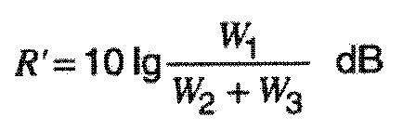
NOTE 1 : Les explications de W3 sont données à l'annexe C .
NOTE 2 : L'expression « affaiblissement apparent de transmission acoustique » est également utilisée dans les pays anglophones. Elle équivaut à l'expression « indice d'affaiblissement acoustique apparent ».
NOTE 3 : En général, la puissance acoustique transmise dans la salle de réception se compose de la somme de plusieurs éléments. Dans ce cas également, et en supposant que le champ acoustique soit suffisamment diffus dans les deux salles, l'indice d'affaiblissement acoustique apparent dans la présente partie de l'ISO 140 est évalué à partir de la formule suivante :
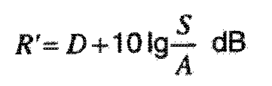
où
D est la différence de niveau ;
S est l'aire de l'élément de séparation ;
A est l'aire d'absorption acoustique équivalente dans la salle de réception.
Dans le cas de la détermination de l'affaiblissement acoustique d'une porte, S est l'aire de l'ouverture libre dans laquelle la porte et son cadre sont montés. Il faut prouver que la transmission acoustique à travers les autres éléments du mur environnant est négligeable.
Dans le cas de salles en quinconce ou à étages, S est la partie de l'aire de la paroi commune aux deux salles. Si cette aire commune est inférieure à 10 m2 , ceci est indiqué sur le rapport d'essai. On calcule ensuite S par (S, V/7,5) max., où V est le volume, en mètres cubes, de la salle de réception (qui, dans ce cas, est la plus petite des deux).
Dans le cas où il n'y a pas d'aire commune, l'isolement acoustique normalisé Dn est déterminé.
NOTE 4 : En général, il est préférable de ne comparer les résultats des mesurages sur place avec ceux des mesurages en laboratoire que lorsque l'aire commune S est approximativement égale à 10 m².
NOTE 5 : Dans l'indice d'affaiblissement acoustique apparent, la puissance acoustique transmise dans la salle de réception est liée à la puissance acoustique incidente sur la paroi commune, indépendamment des conditions de transmission réelles. L'indice d'affaiblissement acoustique apparent est indépendant de la direction de mesurage entre les deux salles si les champs acoustiques y sont diffus. »

